АДМИНИСТРАЦИЯ
МУНИЦИПАЛЬНОГО ОБРАЗОВАНИЯ ВОЛОСОВСКИЙ
МУНИЦИПАЛЬНЫЙ РАЙОН ЛЕНИНГРАДСКОЙ ОБЛАСТИ

ПОСТАНОВЛЕНИЕ

от 17.12.2021 года № 1585

Об установлении публичного сервитута

На основании статьи 23, подпункта 1 статьи 39.37, подпункта 5 статьи 39.38, статей 39.39, 39.41-39.43, 39.45, 39.50 Земельного кодекса Российской Федерации, статьи 14 Федерального закона от 13.07.2015 № 218-ФЗ "О государственной регистрации недвижимости", Федерального закона от 06.10.2003 № 131-ФЗ "Об общих принципах организации местного самоуправления в Российской Федерации", Постановления Правительства Российской Федерации от 08.09.2017 № 1083 "Об утверждении Правил охраны магистральных газопроводов и о внесении изменений в Положение о представлении в федеральный орган исполнительной власти (его территориальные органы), уполномоченный Правительством Российской Федерации на осуществление государственного кадастрового учета, государственной регистрации прав, ведение Единого государственного реестра недвижимости и предоставление сведений, содержащихся в Едином государственном реестре недвижимости, федеральными органами исполнительной власти, органами государственной власти субъектов Российской Федерации и органами местного самоуправления дополнительных сведений, воспроизводимых на публичных кадастровых картах", в соответствии с Распоряжением Комитета градостроительной политики Ленинградской области от 07.10.2019 № 314 "Об утверждении проекта планировки территории и проекта межевания территории с целью размещения линейного объекта "Газопровод межпоселковый от п. Каложицы до п. Молосковицы, п. Остроговицы, д. Лелино, д. Сырковицы, д. Курск Волосовского муниципального района Ленинградской области"(код стройки 47/1087-2), Программой развития газоснабжения и газификации Ленинградской области на период 2021-2025 годы и в связи с ходатайством Общества с ограниченной ответственностью "Газпром межрегионгаз" (ОГРН 1025000653930, ИНН 5003021311, адрес местонахождения: 197110, г. Санкт - Петербург, набережная Адмирала Лазарева, 24, литер А, e-mail: mrg@mrg.gazprom.ru) от 15.10.2021 Администрация муниципального образования Волосовский муниципальный район Ленинградской области п о с т а н о в л я е т:
1. Установить в пользу Общества с ограниченной ответственностью "Газпром межрегионгаз" публичный сервитут в отношении земельного участка согласно приложению 1.
Цель установления публичного сервитута - размещение линейного объекта "Газопровод межпоселковый от п. Каложицы до п. Молосковицы, п. Остроговицы, д. Лелино, д. Сырковицы, д. Курск Волосовского муниципального района Ленинградской области".
2. Утвердить границы публичного сервитута согласно приложениям 2-8.
3. Публичный сервитут устанавливается на срок 10 лет.
4. Использование земельных участков (их частей) и (или) расположенных на них объектов недвижимого имущества в соотвествии с их разрешенным использованием будет невозможно или существенно затруднено в связи с осуществлением сервитута в течение 9 месяцев.
5. В течение пяти рабочих дней со дня принятия постановления об установлении публичного сервитута Комитету по управлению муниципальным имуществом администрации муниципального образования Волосовский муниципальный район Ленинградской области:
5.1. разместить постановление об установлении публичного сервитута на официальном сайте Администрации МО Волосовский муниципальный район Ленинградской области (http://волосовскийрайон.рф) в информационно-телекоммуникационной сети "Интернет";
5.2. обеспечить опубликование указанного постановления в порядке, установленном для официального опубликования (обнародования) муниципальных правовых актов Уставом муниципального образования Большеврудское сельское поселение Волосовского муниципального района Ленинградской области;
5.3. направить копию постановления об установлении публичного сервитута в Управление Федеральной службы государственной регистрации, кадастра и картографии по Ленинградской области;
5.4. направить копию постановления правообладателям земельных участков;
5.5. направить обладателю публичного сервитута копию постановления об установлении публичного сервитута.
6. Общество с ограниченной ответственностью "Газпром межрегионгаз" обязано привести земельный участок в состояние, пригодное для использования в соотвествии с видом разрешенного использования, снести инженерное сооружение, размещенное на основании публичного сервитута, в сроки, предусмотренные пунктом 8 статьи 39.50 Земельного Кодекса Российской Федерации.
7. Публичный сервитут устанавливается со дня внесения сведений о нем в Единый государственный реестр недвижимости.
8. Контроль за исполнением постановления возложить на заместителя главы администрации по экономике - председателя комитета по управлению муниципальным имуществом.

Глава администрации Ю. А. Васечкин

Ханова Л. В.
8-813-73-23-570

Приложение 1
к постановлению Администрации Волосовского муниципального района
от 17.12.2021 года № 1585

Перечень земельных участков, в отношении которых устанавливается
публичный сервитут

№ п/п | Кадастровый номер земельного участка | Адрес земельного участка
1 | Единое землепользование с кадастровым номером 47:22:0000000:207  (входящий номер 47:22:0000000:16886) | Ленинградская область, Волосовский район

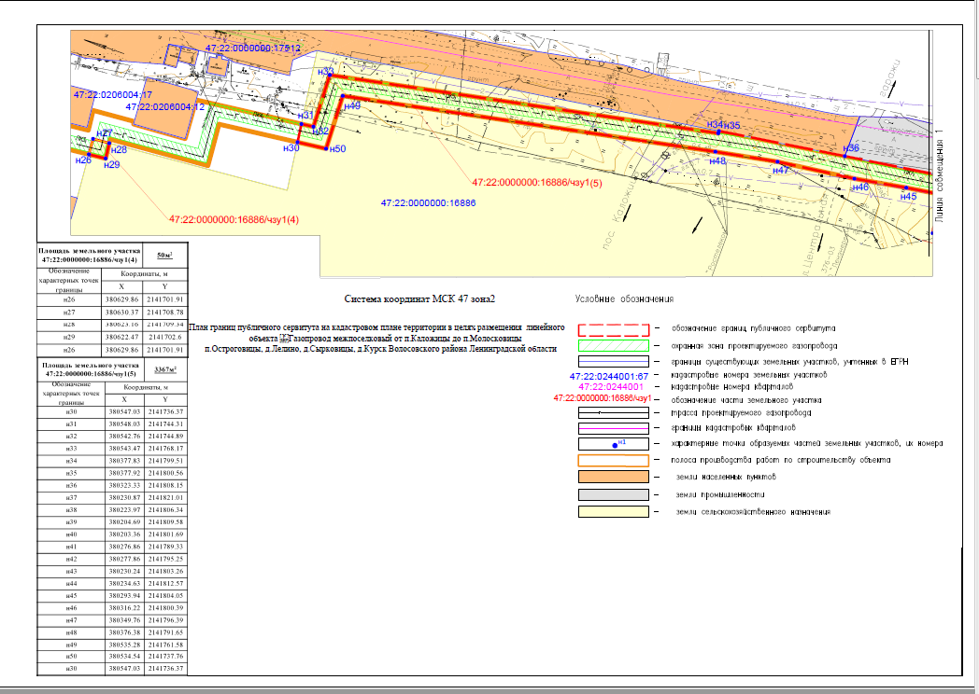
Приложение 2
к постановлению Администрации Волосовского муниципального района
от 17.12.2021 года № 1585

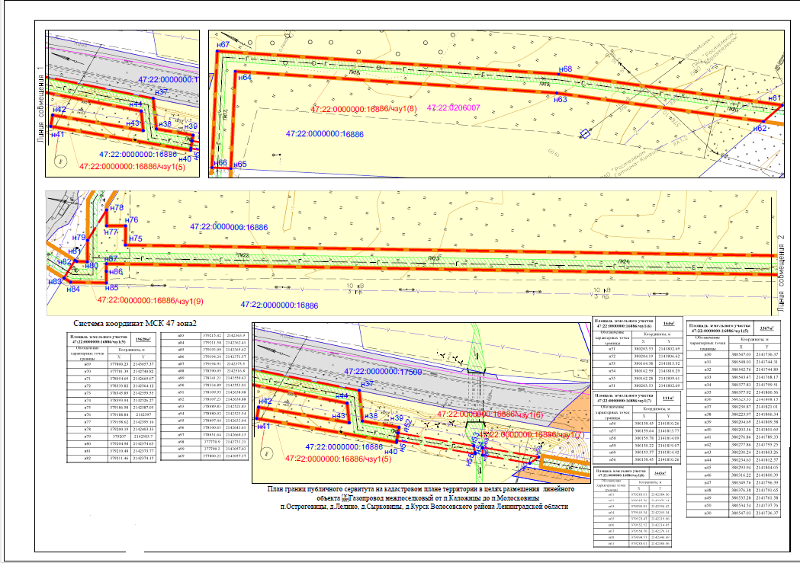
Приложение 3
к постановлению Администрации Волосовского муниципального района
от 17.12.2021 года № 1585

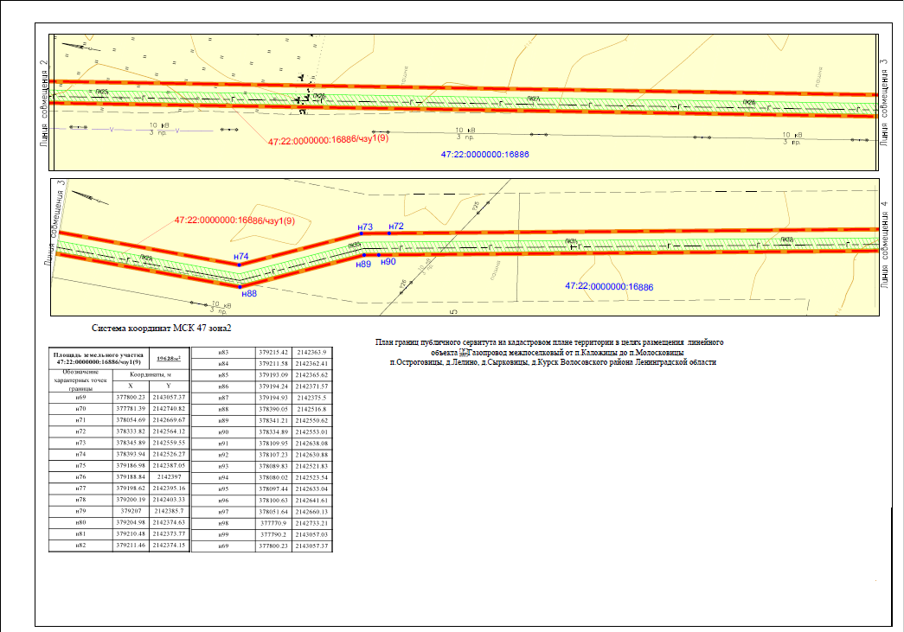
Приложение 4
к постановлению Администрации Волосовского муниципального района
от 17.12.2021 года № 1585

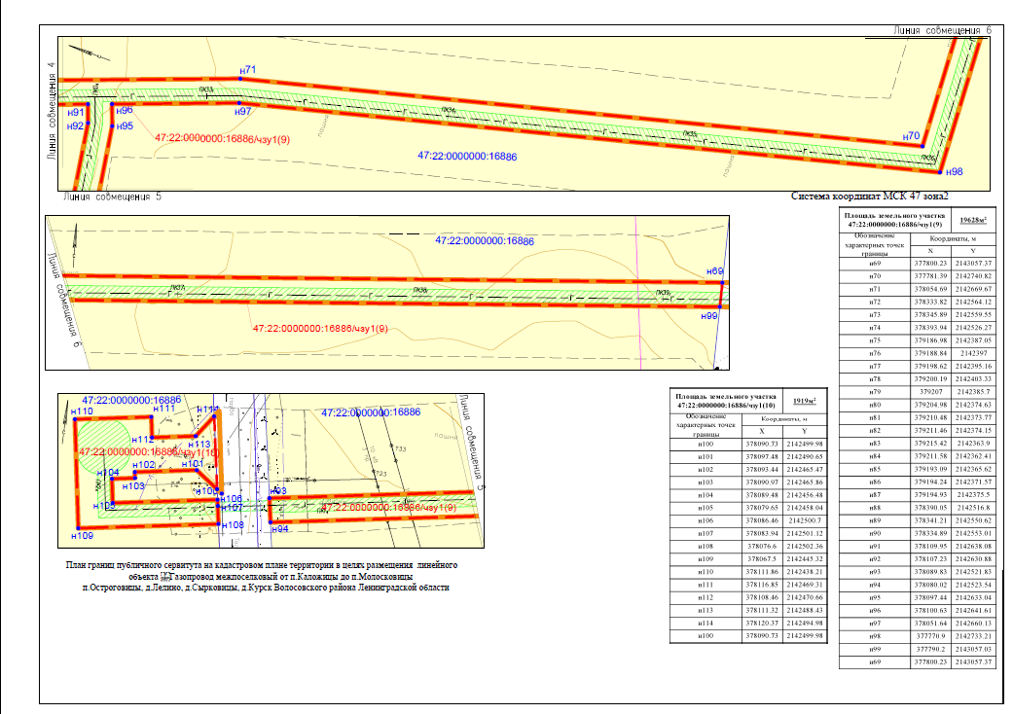
Приложение 5
к постановлению Администрации Волосовского муниципального района
от 17.12.2021 года № 1585

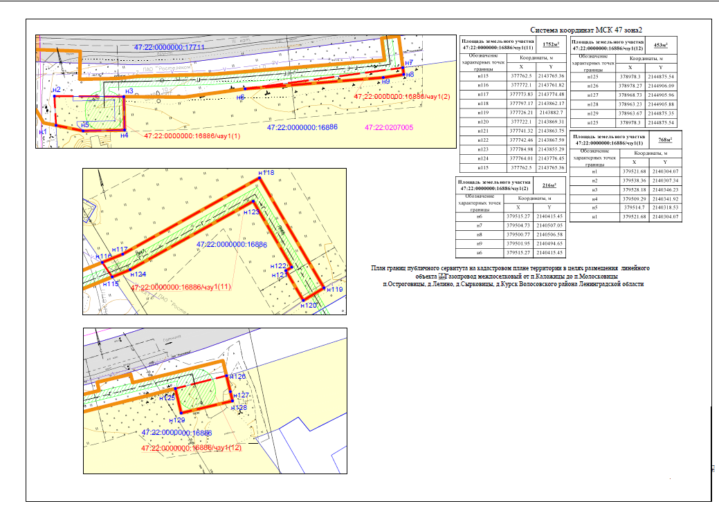
Приложение 6
к постановлению Администрации Волосовского муниципального района
от 17.12.2021 года № 1585

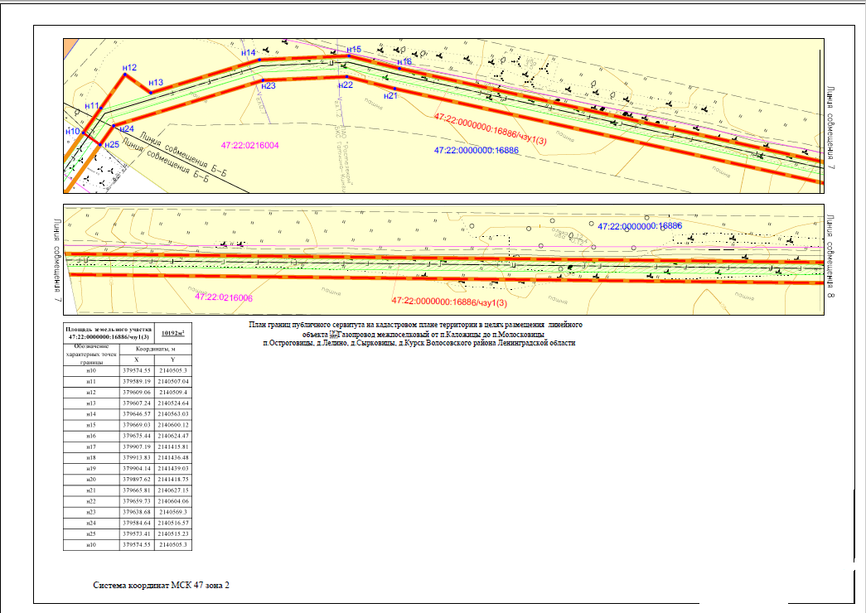
Приложение 7
к постановлению Администрации Волосовского муниципального района
от 17.12.2021 года № 1585

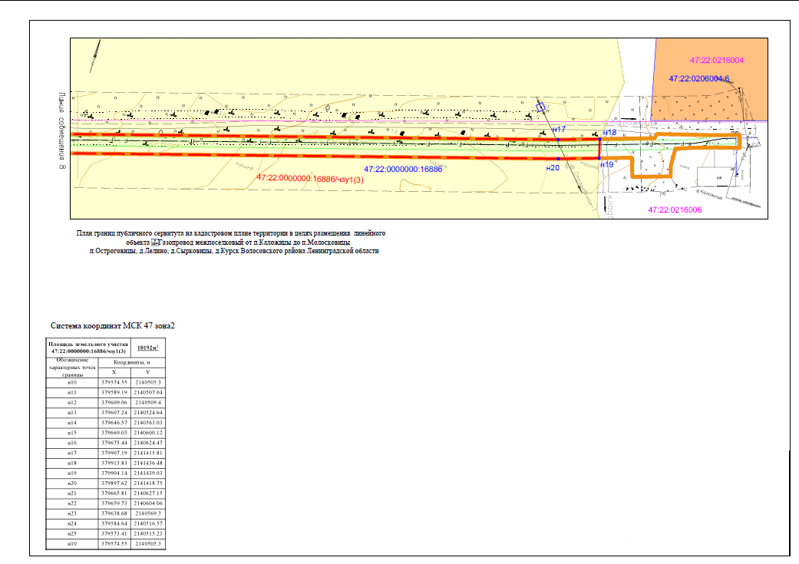
Приложение 8
к постановлению Администрации Волосовского муниципального района
от 17.12.2021 года № 1585

